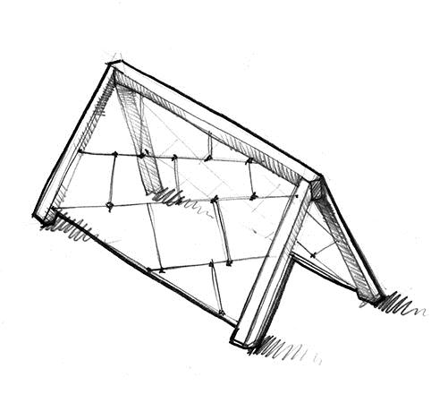

Descrizione:
Mini-climbing a rete per bambini con corde in acciaio rivestite in nylon e nodi delle corde protetti da tappi e coprinodi di sicurezza in Nylon. Struttura in legno di pino nordico impregnato in autoclave. Dimensioni:100x80h cm
Categoria : Percorso Avventura Baby
Codice: EP02252

